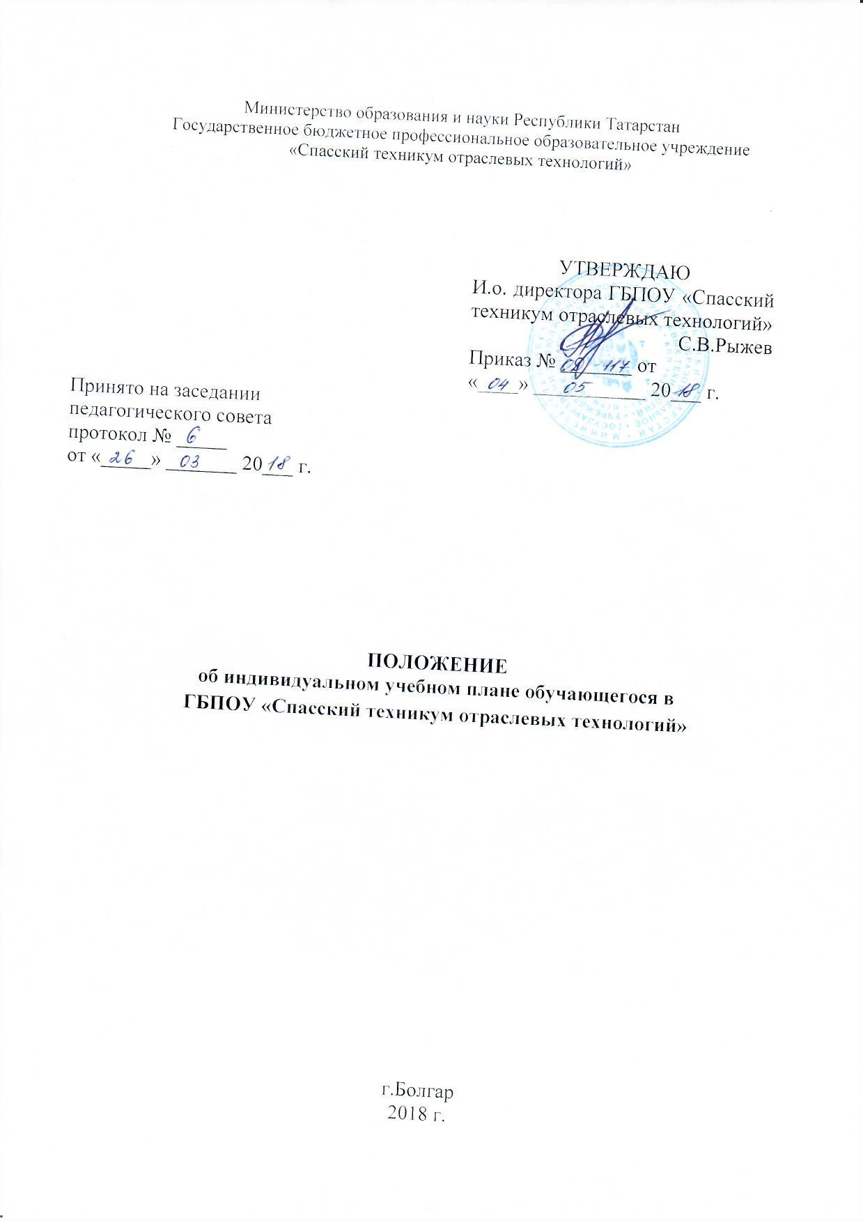

- Общие положения

  - Настоящее Положение разработано на основании:
- Федерального Закона «Об образовании в Российской Федерации» от 29 декабря 2012 г.
№273-ФЗ;
- Федеральных государственных образовательных стандартов среднего профессионального образования;
- Приказа Минобрнауки России от 14 июня 2013 г. № 464 «Порядок организации и осуществления образовательной деятельности по образовательным программам среднего профессионального образования»;
- Устава ГБПОУ «Спасский техникум отраслевых технологий».
  - Настоящее Положение регламентирует условия и порядок перевода обучающихся техникума на индивидуальный учебный план.
  - Индивидуальные образовательные программы могут разрабатываться образовательным учреждением для реализации прав обучающихся на обучение в рамках федеральных государственных образовательных стандартов по индивидуальным планам согласно п. 23 ст. 2 Федерального Закона «Об образовании в Российской Федерации» от 29 декабря 2012 г. №273-ФЗ. Индивидуальный учебный план (далее – ИУП) представляет собой учебный план, обеспечивающий освоение образовательной программы на основе индивидуализации ее содержания с учетом особенностей и образовательных потребностей конкретного обучающегося.
  - В соответствии с пунктом 3 части 1 статьи 34 Федерального закона от 29.12.2012г.
№ 273-Ф3 «Об образовании в Российской Федерации» обучающиеся имеют право на обучение по индивидуальному учебному плану, в том числе ускоренное обучение, в пределах осваиваемой образовательной программы в порядке, установленном локальными нормативными актами.
  - При получении среднего профессионального образования в соответствии с индивидуальным учебным планом сроки получения образования могут быть изменены образовательной организацией с учетом особенностей и образовательных потребностей конкретного обучающегося.

Особенности индивидуального учебного плана

  - Индивидуальный учебный план (далее - ИУП) - учебный план, обеспечивающий освоение образовательной программы на основе индивидуализации ее содержания с учетом особенностей и образовательных потребностей конкретного обучающегося.
  - ИУП определяет перечень, трудоемкость, последовательность и распределение по периодам обучения учебных предметов, курсов, дисциплин (модулей), практики, иных видов учебной деятельности, формы промежуточной аттестации для конкретного обучающегося.
  - ИУП разрабатывается для отдельного обучающегося или группы обучающихся на основе учебного плана образовательной программы среднего профессионального образования.
  - При построении индивидуального учебного плана может использоваться модульный принцип, предусматривающий различные варианты сочетания учебных предметов, курсов, дисциплин (модулей), иных компонентов, входящих в учебный план образовательной программы среднего профессионального образования.
  - Индивидуальный учебный план представляет собой форму организации образовательного процесса, при котором часть учебных дисциплин, либо комплекс учебных дисциплин образовательной программы среднего профессионального образования

осваивается обучающимся самостоятельно. ИУП включает перечень учебных дисциплин, профессиональных модулей с указанием сроков изучения и формы аттестации, которые предусмотрены образовательной программой среднего профессионального образования в конкретном учебном году. Перевод на обучение по индивидуальному учебному плану может оформляться как по отдельным дисциплинам, так и по всему комплексу дисциплин учебного плана.
  - ИУП позволяет отдельным категориям обучающихся выполнять программные требования по освоению учебных дисциплин и профессиональных модулей и сдавать экзамены и зачеты в межсессионный период в индивидуально установленные сроки.
  - Индивидуальный учебный план составляется, как правило, на один учебный год, либо на иной срок, указанный в заявлении обучающегося или его родителей (законных представителей) об обучении по индивидуальному учебному плану.
  - При реализации образовательной программы среднего профессионального образования в соответствии с индивидуальным учебным планом могут использоваться различные образовательные технологии, в том числе дистанционные образовательные технологии, электронное обучение.
  - Реализация индивидуальных учебных планов сопровождается методической поддержкой педагогических работников техникума.
  - Индивидуальные учебные планы разрабатываются в соответствии со спецификой и возможностями техникума.

Категории обучающихся, которым предоставляется возможность обучаться по индивидуальному учебному плану

3.1. На индивидуальный учебный план могут быть переведены следующие категории обучающихся:
- обучающихся, переведенных из другой профессиональной образовательной организации на основании справки об обучении, при наличии разницы в образовательных программах;
- обучающихся, переведенных на обучение по другой специальности, либо с одной формы обучения на другую внутри техникума;
- обучающихся с ограниченными возможностями здоровья (далее - ОВЗ);
- обучающихся, имеющих семейные или иные обстоятельства (отпуск по уходу за ребенком и др.);
- обучающиеся старших курсов (3, 4 курс) и работающих по профилю специальности без ущерба для освоения образовательной программы;
- обучающихся, имеющих квалификацию по профессии среднего профессионального образования соответствующего профиля, среднее профессиональное или высшее профессиональное образование;
- при поступлении абитуриентов в техникум на базе среднего общего образования (11 классов).

Порядок предоставления и реализации права обучающихся на обучение по индивидуальному учебному плану

  - Обучение по индивидуальному учебному плану начинается, как правило, с начала учебного года.
  - Обучающиеся, имеющие квалификацию по профессии среднего профессионального образования принятые на обучение по программам подготовки специалистов среднего звена по
специальностям среднего профессионального образования, соответствующим имеющейся у них профессии имеют право на ускоренное обучение.
  - Обучение по ИУП в техникуме может осуществляться в очной и заочной форме. Допускается сочетание различных форм обучения и образовательных технологий.
  - Обучающиеся по ИУП, проходят промежуточную аттестацию в сроки, устанавливаемые календарным учебным графиком.
  - Обучающиеся по ИУП, могут быть отчислены из техникума в случаях, предусмотренных Положением о переводе, отчислении и восстановлении обучающихся.
  - Форма ИУП соответствует установленной форме учебного плана в техникуме. Основой для разработки ИУП является учебный план с полным сроком обучения.
  - Обучение по ИУП осуществляется на основе личного заявления студента и оформляется приказом директора техникума (Приложение 1).
  - При зачислении на обучение по ИУП на обучающегося формируется личное дело.
  - После издания приказа о зачислении обучающегося на обучение по ИУП учебная часть в течение трех дней разрабатывает ИУП по профессии/специальности. При составлении индивидуального плана ликвидации задолженности сроки устанавливаются в зависимости от количества и сложности изучаемого материала обучающимся, времени (относительно учебного процесса) восстановления или перевода, но не более трех месяцев.
  - ИУП утверждается директором техникума. Обучение студента осуществляется в рамках планируемой нагрузки, в соответствии с действующей нормативной документацией по конкретным нормам времени на отдельные виды учебной работы, выполняемой преподавателями.
  - На основании индивидуального учебного плана составляется индивидуальное расписание учебных занятий, утверждаемое директором техникума.
  - Индивидуальный план обучения составляется в двух экземплярах, один из которых выдается на руки обучающемуся, второй остается в учебной части техникума в личном деле обучающегося.
  - Обучающийся обязан ознакомиться с учебно-методическим комплексом по каждой дисциплине, междисциплинарному курсу, включенным в индивидуальный учебный план обучения, и согласовать с ведущим преподавателем график индивидуального изучения дисциплины, междисциплинарного курса, прохождения практики, в сроки, установленные индивидуальным графиком обучения.
По итогам практики обучающиеся предоставляют соответствующую отчетность и проходят промежуточную аттестацию.
  - По промежуточным результатам освоения образовательной программы по индивидуальному учебному плану преподавателями уточняются индивидуальные планы занятий, корректируется самостоятельная работа студентов.
  - Обучение по индивидуальному учебному плану частично освобождает обучающегося от необходимости посещения учебных занятий по расписанию, но не отменяет для обучающегося обязанности выполнения образовательной программы среднего профессионального образования в полном объеме. Обучающиеся обязаны выполнять индивидуальный учебный план, в том числе посещать предусмотренные индивидуальным учебным планом учебные занятия.
  - Непосещение некоторых лекционных и практических занятий заменяется написанием рефератов, контрольных работ, тестированием, выполнением заданий по исследовательской деятельности, собеседованием с преподавателем по темам пропущенных занятий.
  - Обучающийся обязан в полном объеме пройти промежуточную и итоговую аттестацию, предусмотренную учебным планом образовательной программы среднего профессионального образования по специальности. Прохождение промежуточной аттестации возможно как в составе группы, так и индивидуально, в сроки, установленные индивидуальным учебным планом. Текущий контроль успеваемости и промежуточная аттестация обучающихся, переведенных на обучение по индивидуальному учебному плану, в т.ч. ускоренно, осуществляются в соответствии с Положениями, действующими в техникуме.
  - Консультирование обучающегося, проверка контрольной или курсовой работы (курсового проекта), проверка заданий по самостоятельной работе, проведение промежуточной аттестации осуществляется преподавателем соответствующей дисциплины, междисциплинарного курса, ведущим занятия в учебной группе.
  - Результаты текущей, промежуточной аттестации обучающихся по индивидуальным учебным планам учитываются в составе группы в журналах учебных занятий, в экзаменационных, зачетных и сводных ведомостях.
  - При неявке на промежуточную аттестацию по болезни, подтвержденной медицинской справкой, обучающемуся по индивидуальному учебному плану предоставляется право завершения аттестации в данный или последующий экзаменационный период по согласованию с учебной частью.
  - После сдачи обучающимся промежуточной аттестации преподаватель вносит соответствующие записи в журнал учебных занятий, зачетную книжку, ведомости.
  - Куратор группы осуществляет контроль освоения образовательной программы среднего профессионального образования обучающимися, перешедшими на обучение по индивидуальному учебному плану, в т.ч. ускоренно.
  - В случае невыполнения обучающимся утвержденного индивидуального учебного плана учебная часть вправе поставить вопрос о досрочном прекращении действия приказа о переводе обучающегося на обучение ИУП.
  - В случае, если обучающийся не может продолжить обучение по индивидуальному учебному плану по различным причинам, он имеет право перевестись на обучение по соответствующей образовательной программе среднего профессионального образования с полным сроком обучения.
  - Государственная итоговая аттестация при обучении по индивидуальному плану, в т.ч. ускоренно, проводится в порядке, установленном законодательством Российской Федерации.

Особенности реализации образовательной программы среднего профессионального образования по индивидуальным учебным планам

  - Желание обучаться по индивидуальному учебному плану ускоренно излагается после зачисления на освоение образовательной программы среднего профессионального образования с полным сроком обучения путем подачи заявления на имя директора техникума.
  - Наименование дисциплин, профессиональных модулей, междисциплинарных курсов, практик в индивидуальных учебных планах по ускоренным программам, их группировка по циклам, соответствуют учебному плану техникума на полный срок обучения.
  - Рекомендуемое уменьшение срока обучения освоение образовательной программы среднего профессионального обучения составляет, как правило, не более 1 года.
  - При обучении по ИУП обучающийся, в основном, самостоятельно изучает учебные дисциплины, междисциплинарные курсы, при обязательном посещении в объеме не менее 25% аудиторных занятий с последующей сдачей зачетов, экзаменов в соответствии с графиком учебного процесса.
  - Учебная часть, по согласованию с обучающимися, имеет право организовывать индивидуальные и групповые консультации, установочные занятия, практические работы, промежуточную и текущую аттестацию. При этом составляется график занятий, расписание, обеспечивающее групповые и индивидуальные формы учебной деятельности в согласованные учебной частью с обучающимися сроки.

Приложение 1
(образец)

Заявление

о переводе на обучение по индивидуальному учебному плану

Директору

ГБПОУ «Спасский техникум

отраслевых технологий»

С.В.Рыжеву

________________________

(ФИО обучающегося)

________________________

(группа, курс)

заявление.

Прошу перевести меня на индивидуальный учебный план в _____ семестре 20___-20___ учебного года в связи с _______________________________________________________________________________________________________________________________________________________________________

Дата ______________
Подпись _____________ (______________________)

Согласовано:
Заместитель директора по УР __________(___________________)
Заместитель директора по УПР _________(__________________)
Заведующий заочным отделением _______(__________________)

Приложение 2

Индивидуальный учебный план на 20 20 учебный год

ФИО обучающегося
Специальность/ профессия _____________________________
Группа _________ курс ____________

Индекс | Наименования циклов,  дисциплин, профессионал ьных  модулей, МДК,  практик | Формы промежуточной аттестации | Учебная нагрузка обучающихся (час.) |  |  |  |  |  |  | Распределение обязательных учебных занятий по семестрам и курсам
Индекс |  | Формы промежуточной аттестации | Максимальная | Сам. работа | Обязательная аудиторная |  |  |  | Контрольные работы | I курс |  | II курс |  | III курс |  | IV курс
 |  |  |  |  | Всего занятий | В том числе |  |  | Контрольные работы | 1  сем | 2  сем | 3  сем | 4  сем | 5  сем | 6  сем | 7  сем | 8  сем
 |  |  |  |  |  | Лекций | Лаб.и практ.занятий | Курс.раб
1 | 2 | 3 | 4 | 5 | 6 | 7 | 8 | 9 | 10 | 11 | 12 | 13 | 14 | 15 | 16 | 17 | 18

